说明：因为电脑系统不是windows专业版的，之前创建的密码失效了。现在如果需要登陆软件，得新建密码（每天的密码不一样，但是在不关机不关软件的情况下，是可以联系做样的）

以下是新建账户密码的流程：

1. 登陆网址<https://key.elementar.de>
2. 在弹出的对话框里面输入用户名和密码

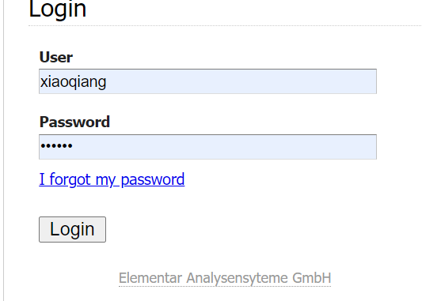

用名名：xiaoqiang

密码：CAW8Yh

1. 登陆后点击create service password

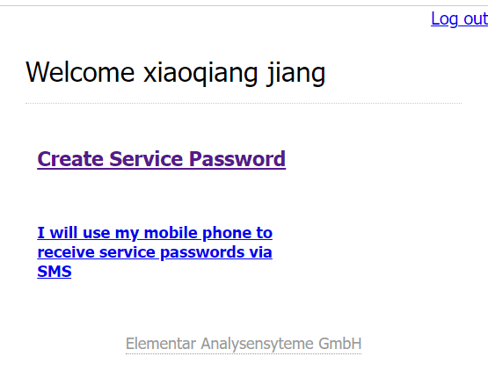

4.在instrument number里面输入仪器序列号（在仪器背后有一个白色铭牌，上面有仪器序列号）

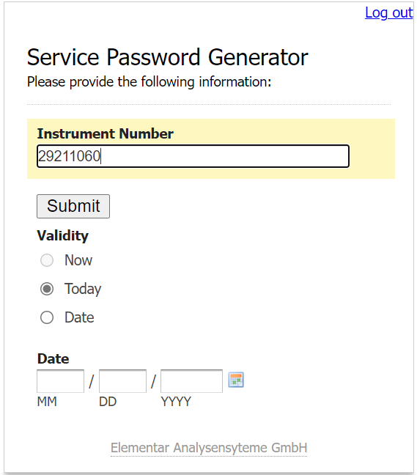

5.然后点击submit,仪器软件的登陆密码就完成了，如图

